基隆市立南榮國民中學環境教育成果
活動地點 | 會議室 | 活動名稱 | 正負2度C
活 動 照 片
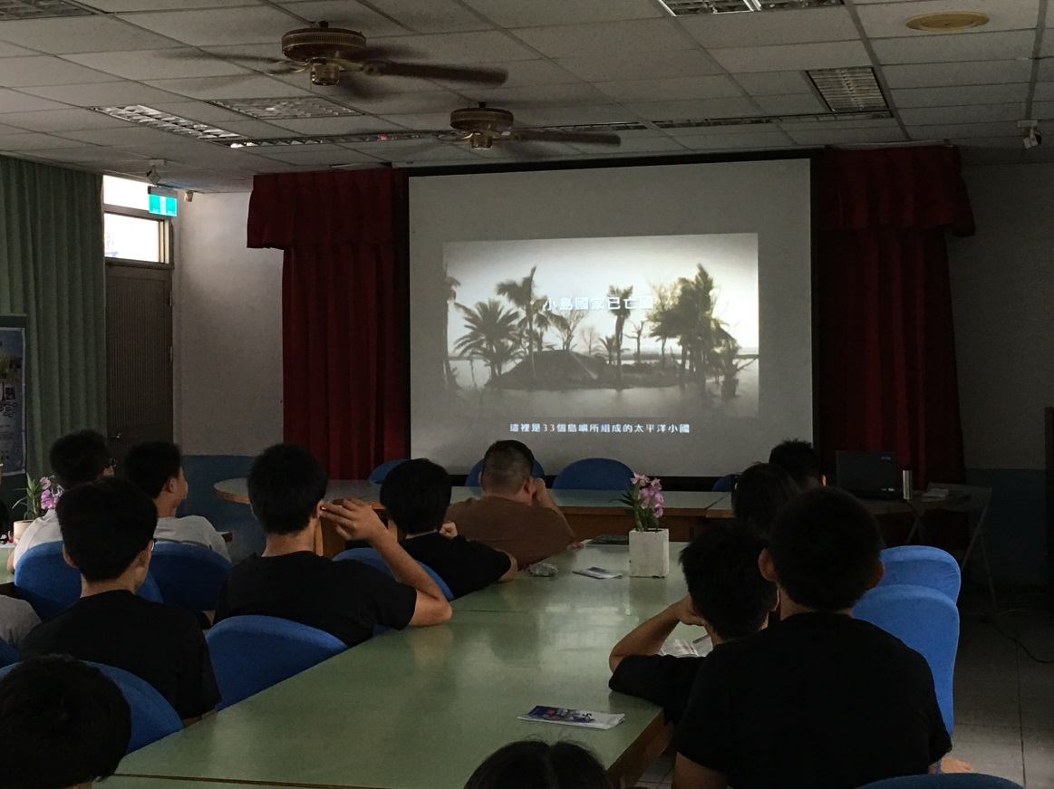
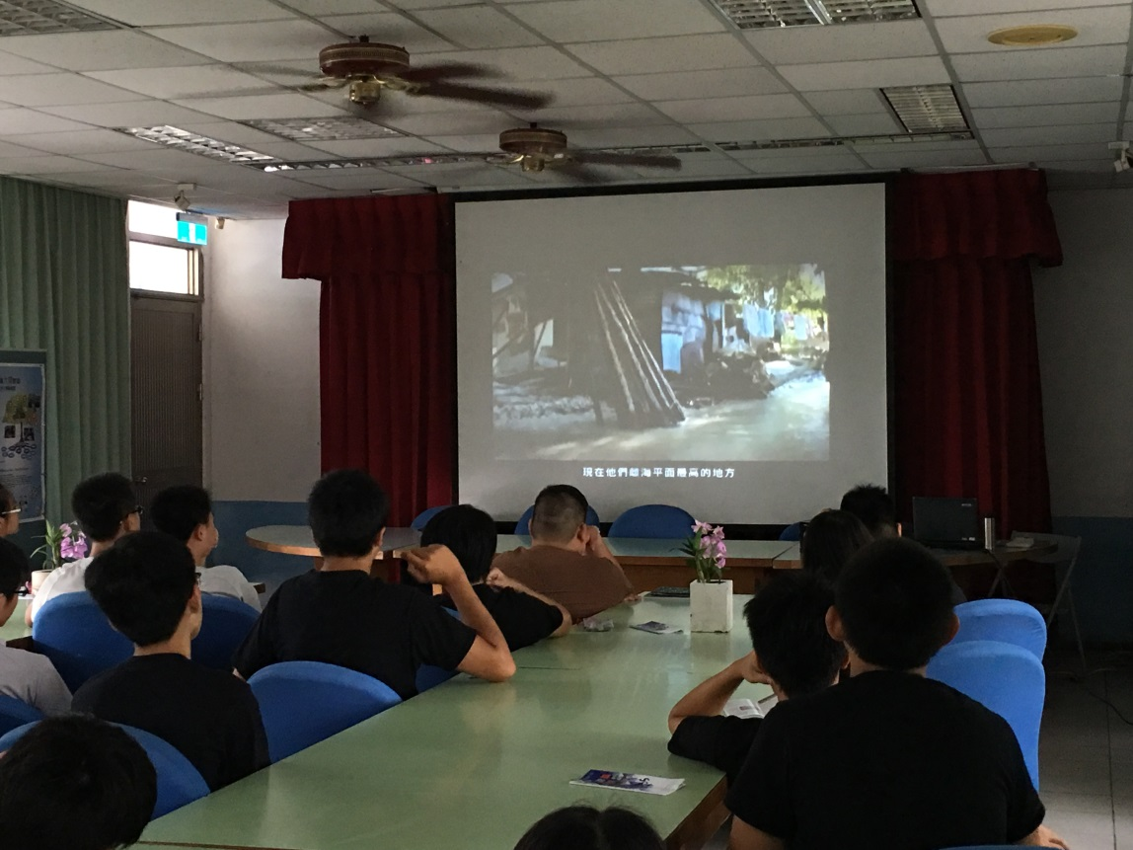

 |  | 活動日期 | 105/06/06

